報道関係者各位
プレスリリース
2017年6月28日
ZENUS、Xperia XZ Premium専用スタイリッシュな手帳型ケース販売
～プレミアム素材を使用したシンプルなデザインの人気シリーズ～
モバイルケース・アクセサリー専門の株式会社ロア・インターナショナル(所在地：東京都新宿区、代表取締役社長：Ally Won)は、ZENUS（ゼヌス）のスタイリッシュなXperia XZ Premium専用ケース3種の販売を開始しました。本製品は、各ラインナップともZENUSの中で定評のあるデザインを採用しています。
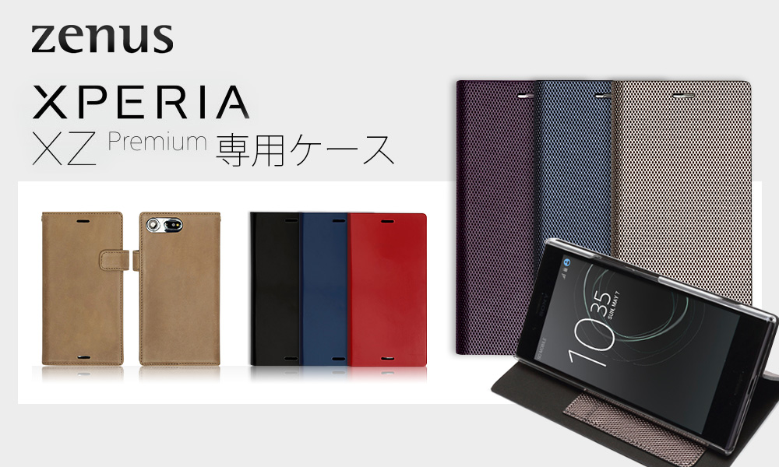
現在、ブランドホームページ(http://www.zenus.jp/)経由で販売中です。

【ZENUS（ゼヌス）について】
ZENUSは、モバイルレザーケース専門ブランドです。アメリカ、ヨーロッパ、アジア諸国などグローバル市場でブランド展開しており、高級感と機能性を兼備したモバイルケースで好評を得ています。株式会社ロア・インターナショナルは、ZENUSの公式日本代理店として、国内販売店を幅広く募集しており、今後拡販していく予定です。

製品の特長は以下の通りです。

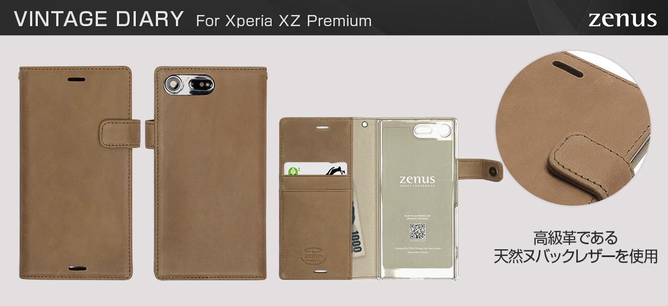
【製品詳細】
■「Vintage Diary」（ビンテージダイアリー）は、高級革である天然ヌバックレザーを使用したシンプルなケースです。使い込むごとに味が出る素材なので、色や質感の変化など革本来の魅力を楽しめます。
ストラップを付けるためのストラップ専用ホールがあります。
商品名 ：Xperia XZ Premium Vintage Diary（ビンテージダイアリー）
商品ページ ：http://www.zenus.jp/smartphonecase/ze20490xzp.html
対応機種 ：Xperia XZ Premium
素材 ：牛革、人工スエード、ポリカーボネート
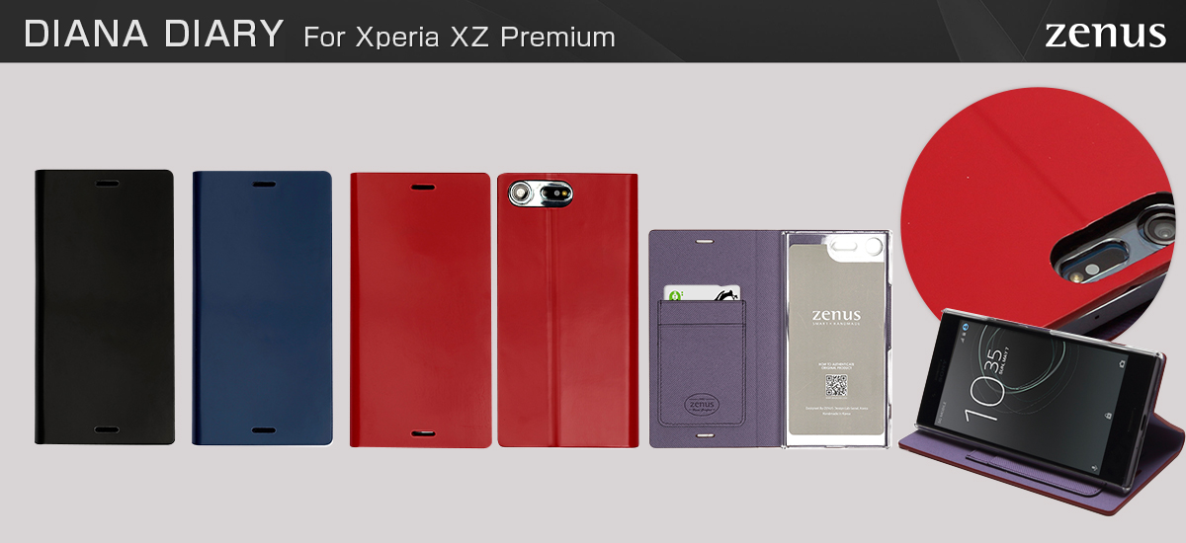
価格 ：8,330円（税抜）
■「Diana Diary」（ダイアナダイアリー）は、発色の良い合成皮革をエナメルでコーティングし、光沢を与えたシンプルなデザインの手帳型ケースです。
動画鑑賞に便利なスタンド機能があります。
商品名 ：Xperia XZ Premium Diana Diary（ダイアナダイアリー）
商品ページ ：http://www.zenus.jp/smartphonecase/ze20492xzp.html
対応機種 ：Xperia XZ Premium
バリエーション ：ブラック、ネイビー、レッド
素材 ：合成皮革、ポリカーボネート
価格 ：2,980円（税抜）
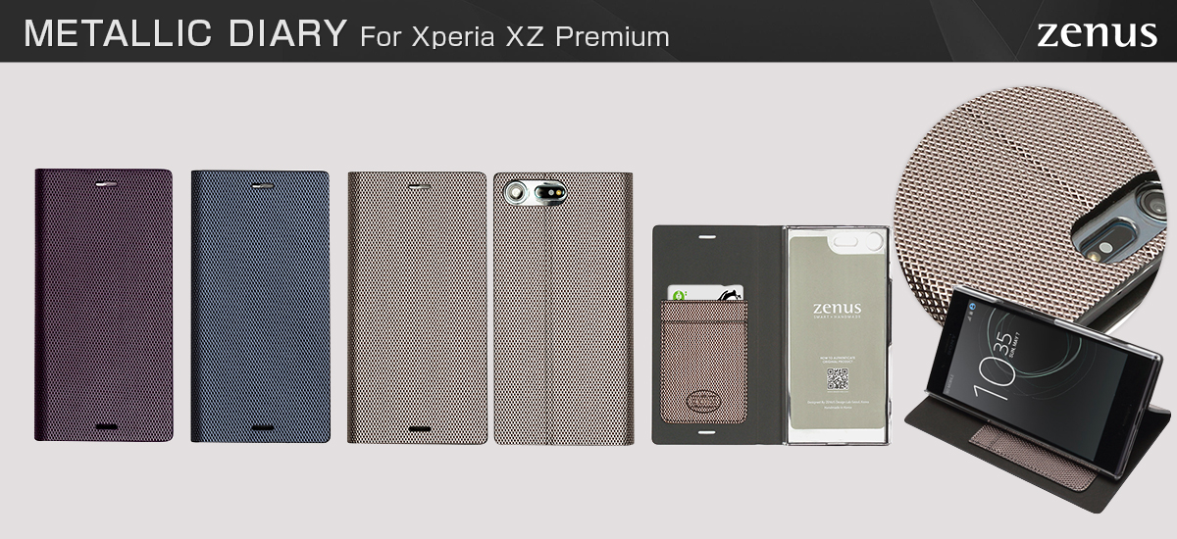
■「Metallic Diary」（メタリックダイアリー）は、メタリックカラーのPUレザーに光沢のある発色の良い特殊コーティングを施したシンプルでお洒落なデザインの手帳型スマホケースです。今回、新しくダークバイオレットが登場。動画鑑賞に便利なスタンド機能があります。
商品名 ：Xperia XZ Premium Metallic Diary (メタリックダイアリー)
商品ページ ：http://www.zenus.jp/smartphonecase/ze20491xzp.html
バリエーション ：ダークバイオレット、ネイビー、シルバー
対応機種 ：Xperia XZ Premium
素材 ：合成皮革、ポリカーボネート
価格 ：4,200円（税抜）

【製品共通特長】
●Xperia XZ Premium専用に設計。端末をはめ込むフレームには側面の電源ボタンやスピーカーホール、ケーブル用の穴を開けているので、ケースをつけたまま通話や指紋認証、各種ケーブルの接続が可能です。
●ケース内部にはカードポケットがあり、交通系カードやクレジットカードなどの収納が可能です。
●フレームは耐久性に優れたポリカーボネ―トを使用し、しっかり端末を固定します。弾性にも優れているので端末の着脱が簡単に出来ます。

【株式会社ロア・インターナショナル 概要】
設立 ：2006年7月
代表取締役社長 ：Ally Won
所在地 ：〒160-0022 東京都新宿区新宿6-27-45 新宿イーストビルディング3F
URL ： http://www.roa-international.com
事業内容 ：モバイルケースやデジタル機器周辺アクセサリーの輸出入/輸入品の卸・流通/
マーケティングコンサルティング
直営販売ショップ：http://www.mycaseshop.jp/
【本プレスリリースに関するお問い合わせ先】
株式会社ロア・インターナショナル
広報担当 ： 鈴木
TEL：03-6231-4061(平日10時～18時)
E-mail：press@roa-international.com

